|  |
| --- |
| **D2dww2ed<Colegio Señor de Mailín**  ***DIEGEP Nº 3265***  DISTRITO DE MALVINAS ARGENTINAS  San Pedro 465 (1613)  Villa de Mayo - Bs. As-  Tel/Fax: 011-4463 - 8461 |

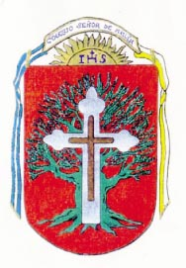____________________________________________________________________________________________

**PLAN DE CONTINUIDAD PEDAGÓGICA**

**DOCENTE: Ibáñez Mónica L. CURSO: 3º**

**ÁREA: Ciencias Sociales.**

Buenos días chicas y chicos!!! Seguimos trabajando! Vamos a recordar un poquito de lo que estuvimos trabajando sobre los pueblos del pasado.

1. **Leer.**

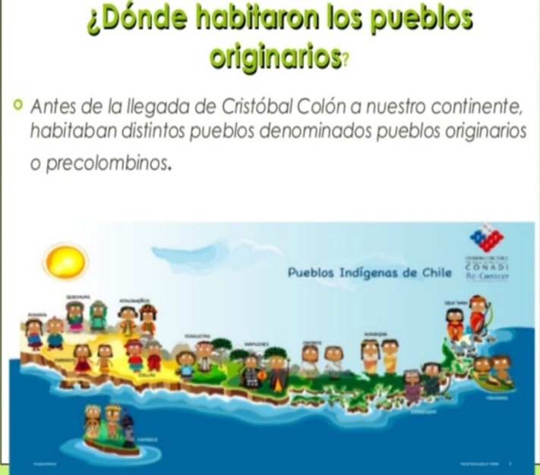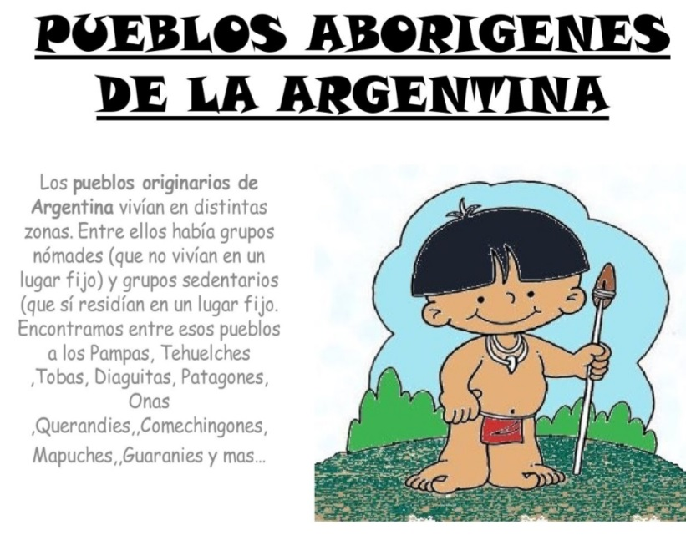

1. Nos informamos sobre los pueblos Sedentarios y Nómades. Para ellos leemos los siguientes textos.

Empecemos con los Pueblos Sedentarios.

LOS PUEBLOS SEDENTARIOS OBTENIAN SU ALIMENTO POR MEDIO DE LA AGRICULTURA Y LA GANADERIA. ADEMÁS, DESARROLLARON EL TRABAJO TEXTIL, ES DECIR, PRODUCÍAN TELAS CON LANAS DE ANIMALES.

ERAN LOS PUEBLOS QUE VIVIAN SOLO EN UN LUGAR.

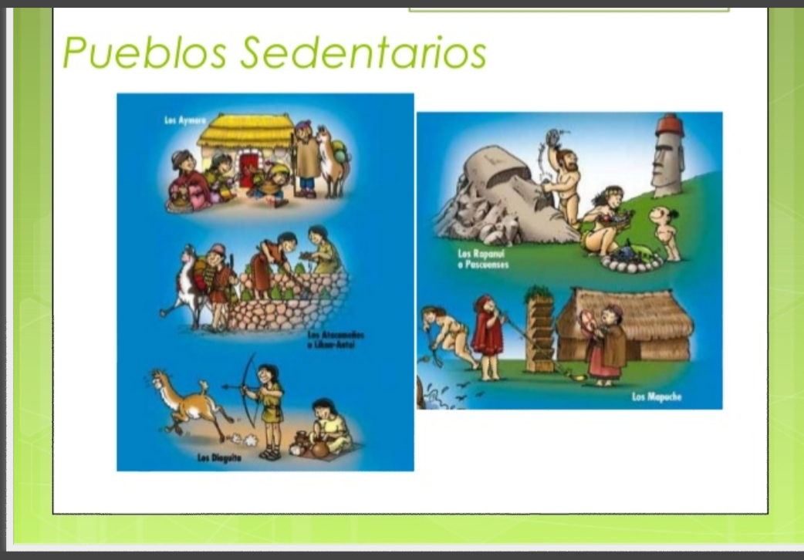

Los pueblos Nómades.

LOS PUEBLOS NÓMADES CONSIGUEN SUS ALIMENTOS POR MEDIO DE LA CAZA DE ANIMALES, LA PESCA Y LA RECOLECCIÓN DE FRUTOS. SE VESTIAN CON PIELES DE ANIMALES.

NÓMADES ERAN LOS PUEBLOS QUE VIAJABAN DE UN LUGAR A OTRO.

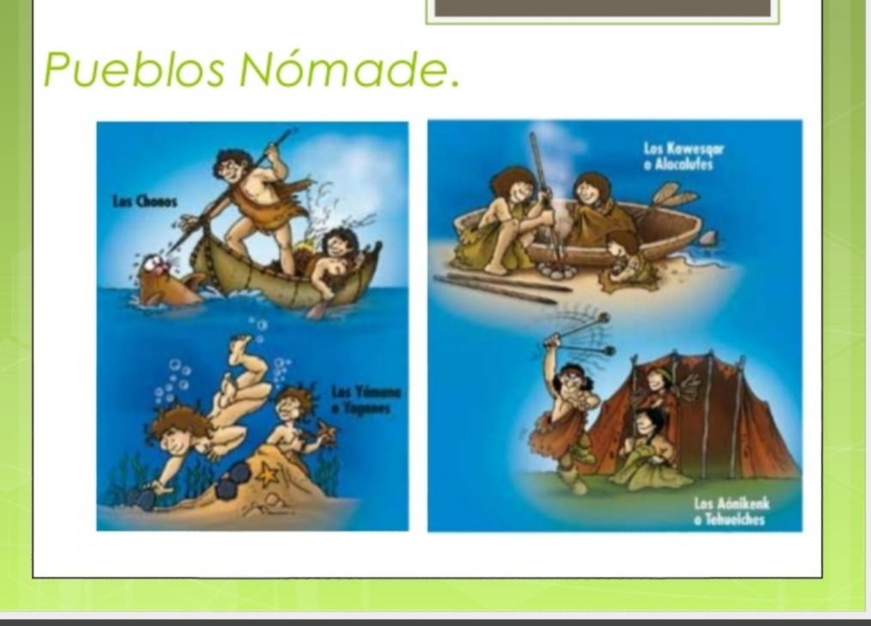

1. Con la información leída completar el siguiente cuadro comparativo.

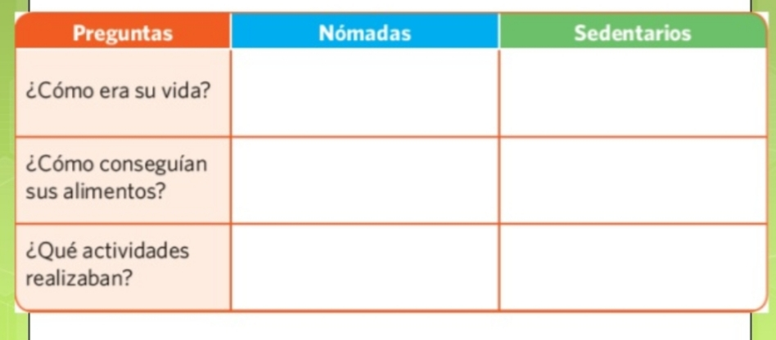

1. Comparamos las viviendas y contestar las siguientes preguntas**.**

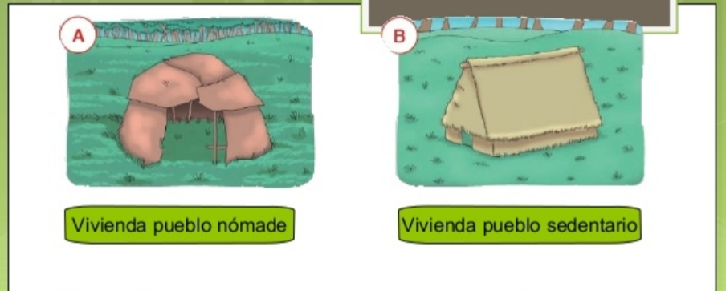

1. ¿En qué se parecen ambas viviendas?
2. ¿En qué se diferencias?
3. ¿Por qué crees que los nómades vivían en la A?
4. ¿Por qué crees que los sedentarios vivían en la B?